**Trường Đại Học Công Nghệ Thông Tin**

**Và Truyền Thông Việt Hàn**



**ĐỒ ÁN 1:**

**Phần Mềm Quản Lý Bán Điện Thoại Di Động**

**( MOBILESALES_MANAGER )**

**Thành viên nhóm:**

|  |  |  |
| --- | --- | --- |
| **STT** | **MSSV** | **Họ tên** |
| 1 | 23IT207 | A Phiên |
| 2 | 23IT.B237 | Trần Văn Trừ |

**Giảng viên: ThS. Lê Thành Công**

TP.Đà Nẵng, tháng 05, năm 2024

1. **Hướng dẫn cài đặt:**

* Các file source code nằm trong thư mục src/
* Các thư viện mở rộng hỗ trợ nằm ở thư mục src/libs. **[Cần import đầy đủ tất cả vào project trước khi khởi chạy].**
* Tạo cơ sở dữ liệu trên MySQL (phpmyadmin) mang tên “mobile_manager” sau đó import file “database/mobile_manager.sql” vào cơ sở dữ liệu vừa tạo.

**Lưu ý:** Phần mềm có thể mở và chạy tốt nhất trên eclipse màn hình có độ phân giải >1280x900 (FullHD).

Mọi lỗi liên quan đến hiển thị là do màn hình máy tính của bạn có độ phân giải quá thấp.

1. **Giao diện phần mềm:**
2. **Màn hình đăng nhập:**

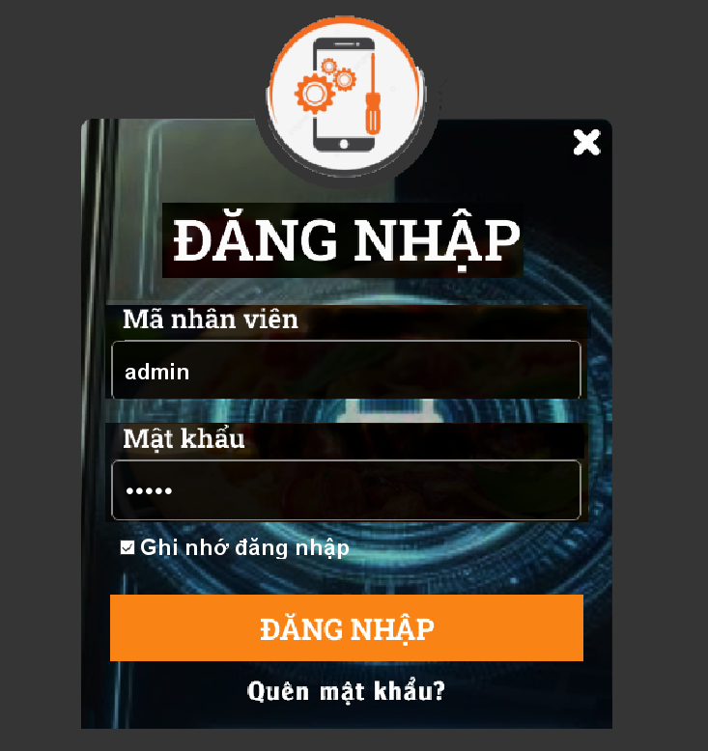

**-**Màn hình đăng nhập được hiển thị sau khi khởi chạy chương trình như hình bên:

* Có 2 textfield để người dùng nhập các thông tin đăng nhập và button “Đăng nhập” thực hiện chức năng xử lý.
* Check box “Ghi nhớ đăng nhập” khi được đánh dấu sẽ tự động lưu lại thông tin đăng cho phiên làm việc sau.
* Các tài khoản hiện tại có thể đăng nhập được thể hiện ở hình dưới:

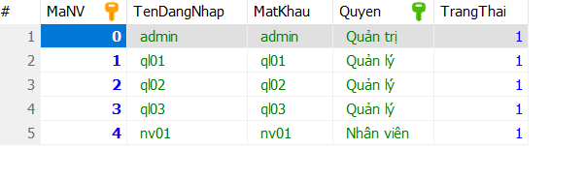

với admin là quyền quản trị cao nhất, quản lý và nhân viên sẽ mất một số nhóm quyền (xem chi tiết trong phần **Phân quyền động**):

Trong phạm vi đồ án không thực hiện mã hoá mật khẩu bằng phương pháp băm md5 để tiện cho mục đích xem lại khi quên.

1. **Giao diện chính sau khi đăng nhập:**

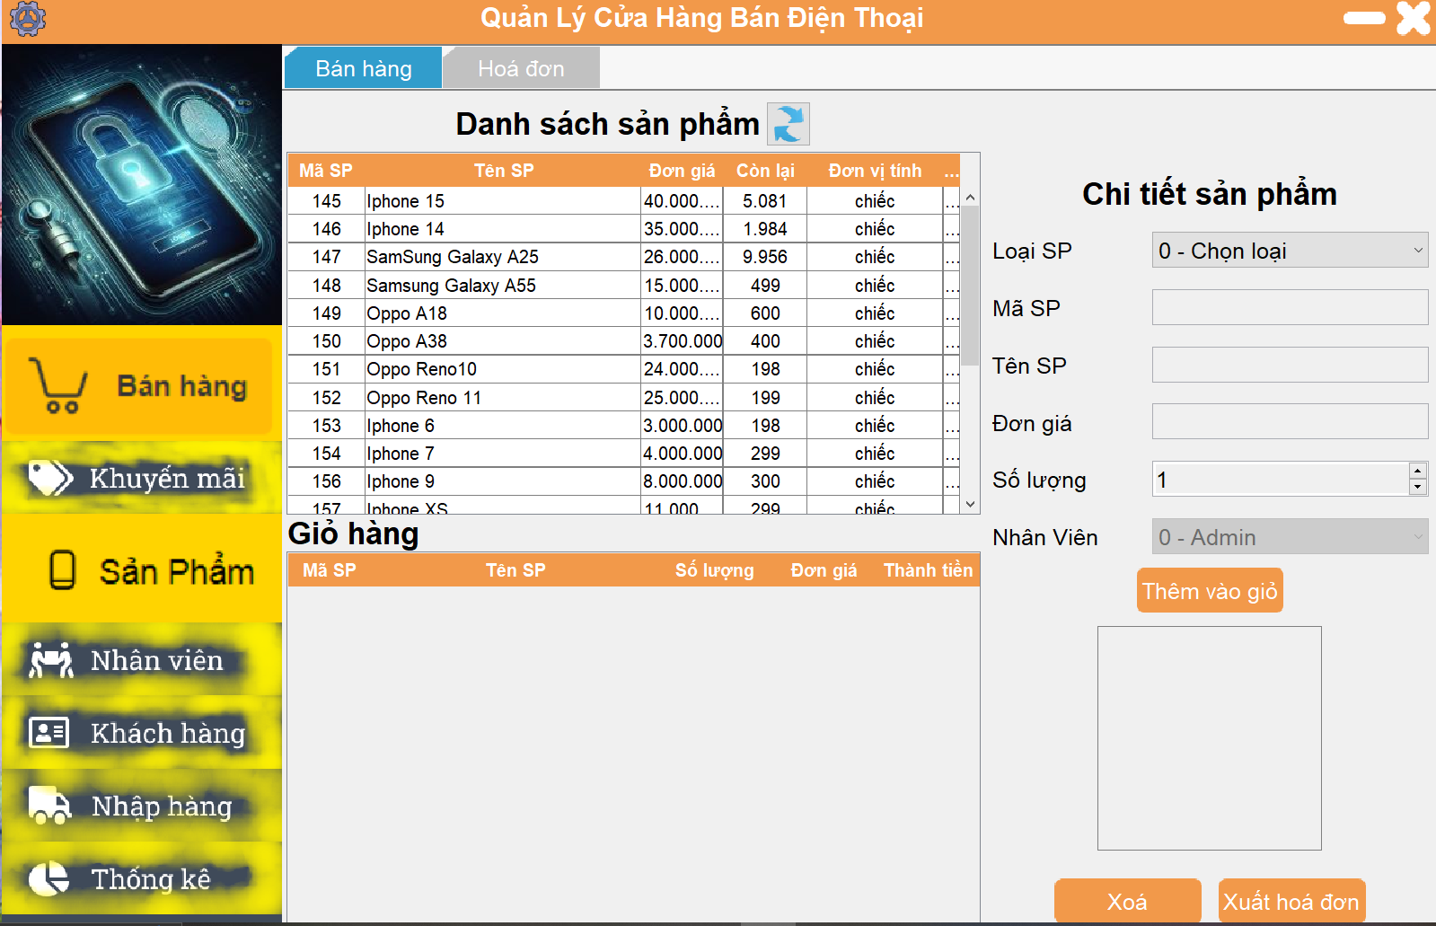

Phía trên cùng bên trái là nút đổi mật khẩu với biểu tượng bánh răng. Bên phải là nút Thu nhỏ và nút Thoát chương trình.

Tuỳ vào nhóm quyền đã chỉ định của **Tài khoản đang đăng nhập**, menu left sẽ hiển thị các chức năng tương ứng của từng tài khoản. Ở đây đăng nhập bằng tài khoản **Admin** có quyền quản trị cao nhất nên tất cả các chức năng sẽ được hiển thị đầy đủ.

1. **Form bán hàng:**

Form bán hàng sẽ là màn hình chính ngay sau khi đăng nhập.

Button có tác dụng làm mới lại bảng sản phẩm nếu có sản phẩm mới không được hiển thị (Tất cả các form đều có nút này).

Combobox **Loại Sản phẩm** được tích hợp chức năng tìm kiếm mỗi khi click.

Thông tin ở ô **Nhân viên** được tự động điền, và chính là thông tin của **Tài khoản đang đăng nhập.**

**Các bước thao tác trên form:**

B1: Theo yêu cầu của khách hàng, nhân viên bán hàng chọn sản phẩm từ bảng hàng hoá, nhập số lượng sau đó click nút (lặp lại thao tác nếu khách có nhiều sản phẩm cần mua).

B2: Nút có tác dụng loại bỏ sản phẩm không mong muốn ở giỏ hàng.

B3: Sau khi kiểm tra và xác nhận với khách, nhân viên bấm để bắt đầu thực hiện thanh toán.

B4: Màn hình thanh toán hiển thị như sau:

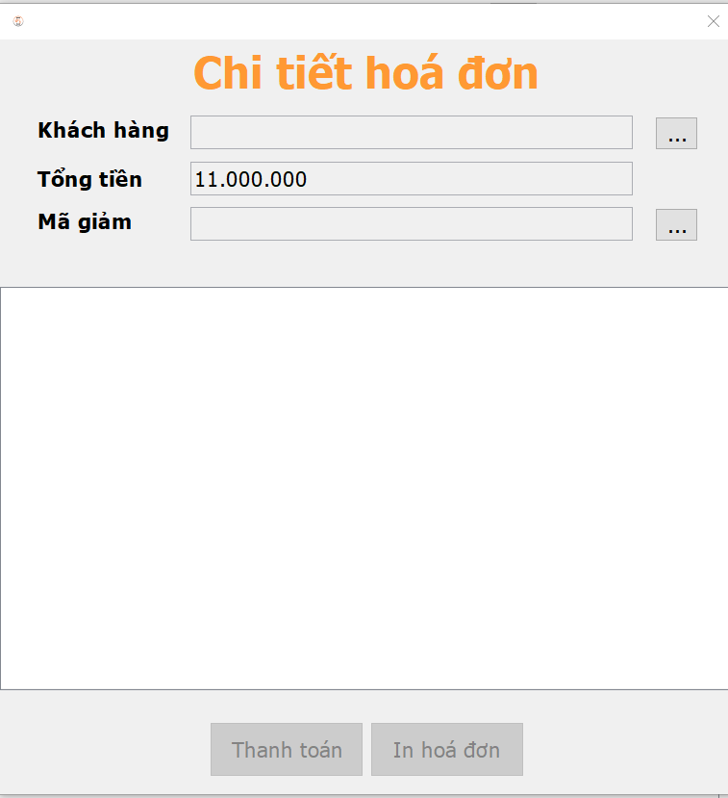

Các button **Thanh toán, In hoá đơn** sẽ không hoạt động cho tới khi nhân viên chọn đủ thông tin về **Khách hàng** cũng như **Mã giảm giá**. (Bấm button để chọn 2 thành phần trên)

Sau khi chọn đầy đủ thông tin, nút **Thanh toán** sẽ hiện ra và cho phép thực hiện thao tác tiếp theo.

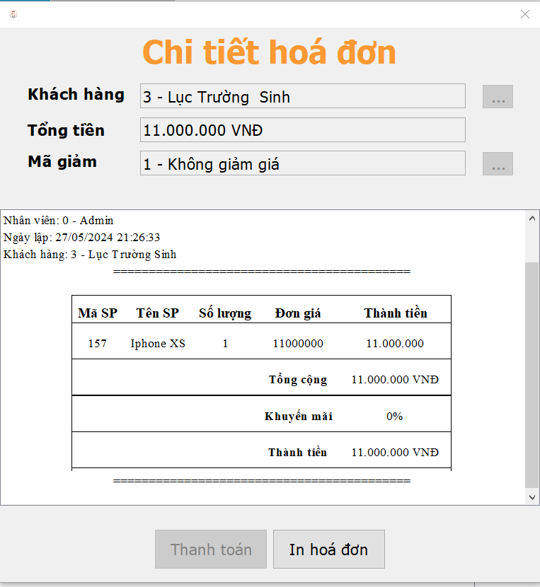

Sau khi bấm **Thanh toán,** hóa đơn mẫu sẽ được in ra cho Nhân viên xem trước. Có thể chọn **In hoá đơn** hoặc không. Thao tác in sẽ in hoá đơn hoặc xuất ra file pdf (nếu không có máy in).

**4. Form Quản lý hoá đơn:**

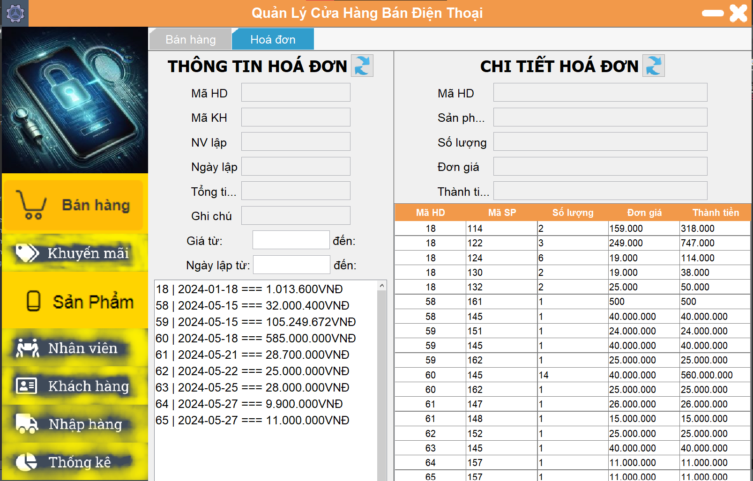

Danh sách các hoá đơn đã xuất được hiển thị ở panel bên trái, khi click vào từng record thì bảng bên phải sẽ xuất hiện chi tiết tương ứng (sub-menu) và thông tin được hiển thị trên các text field.

Phần tìm kiếm nâng cao: nhập điều kiện tìm theo ý muốn và nhấn Enter để bắt đầu tìm kiếm.

**Lưu ý:**  **Thông tin của form này không được phép chỉnh sửa.**

**5. Form Quản lý khuyến mãi:**

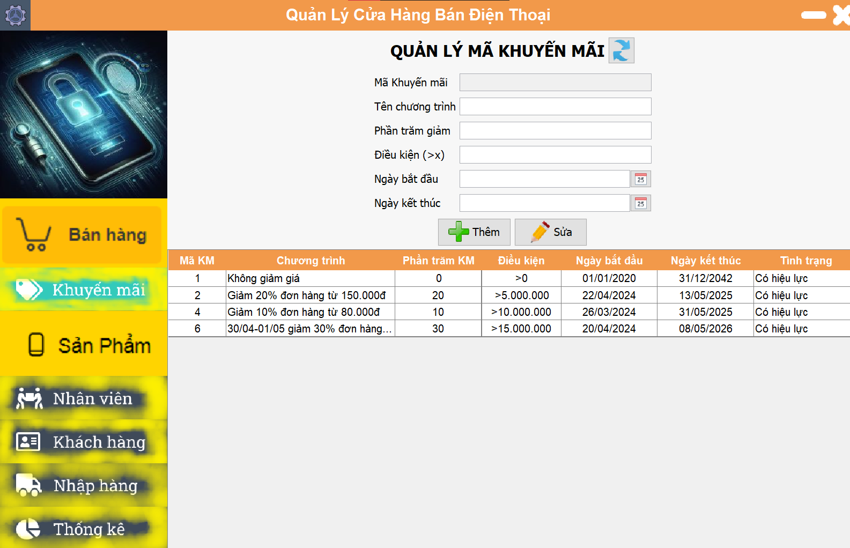

Form này có chức năng **thêm/sửa** mã khuyến mãi, tuỳ chỉnh theo ngày hiệu lực nhờ công cụ DateChooser:

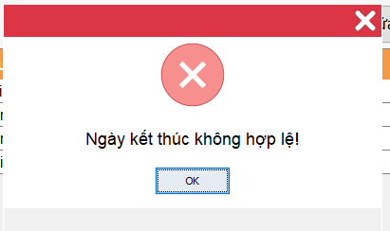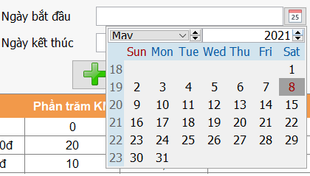

**Ngày bắt đầu** và **Ngày kết thúc** phải nằm trong khoảng thời gian hợp lệ, nếu không phần mềm sẽ xuất hiện thông báo lỗi:

**6. Form Quản lý sản phẩm:**

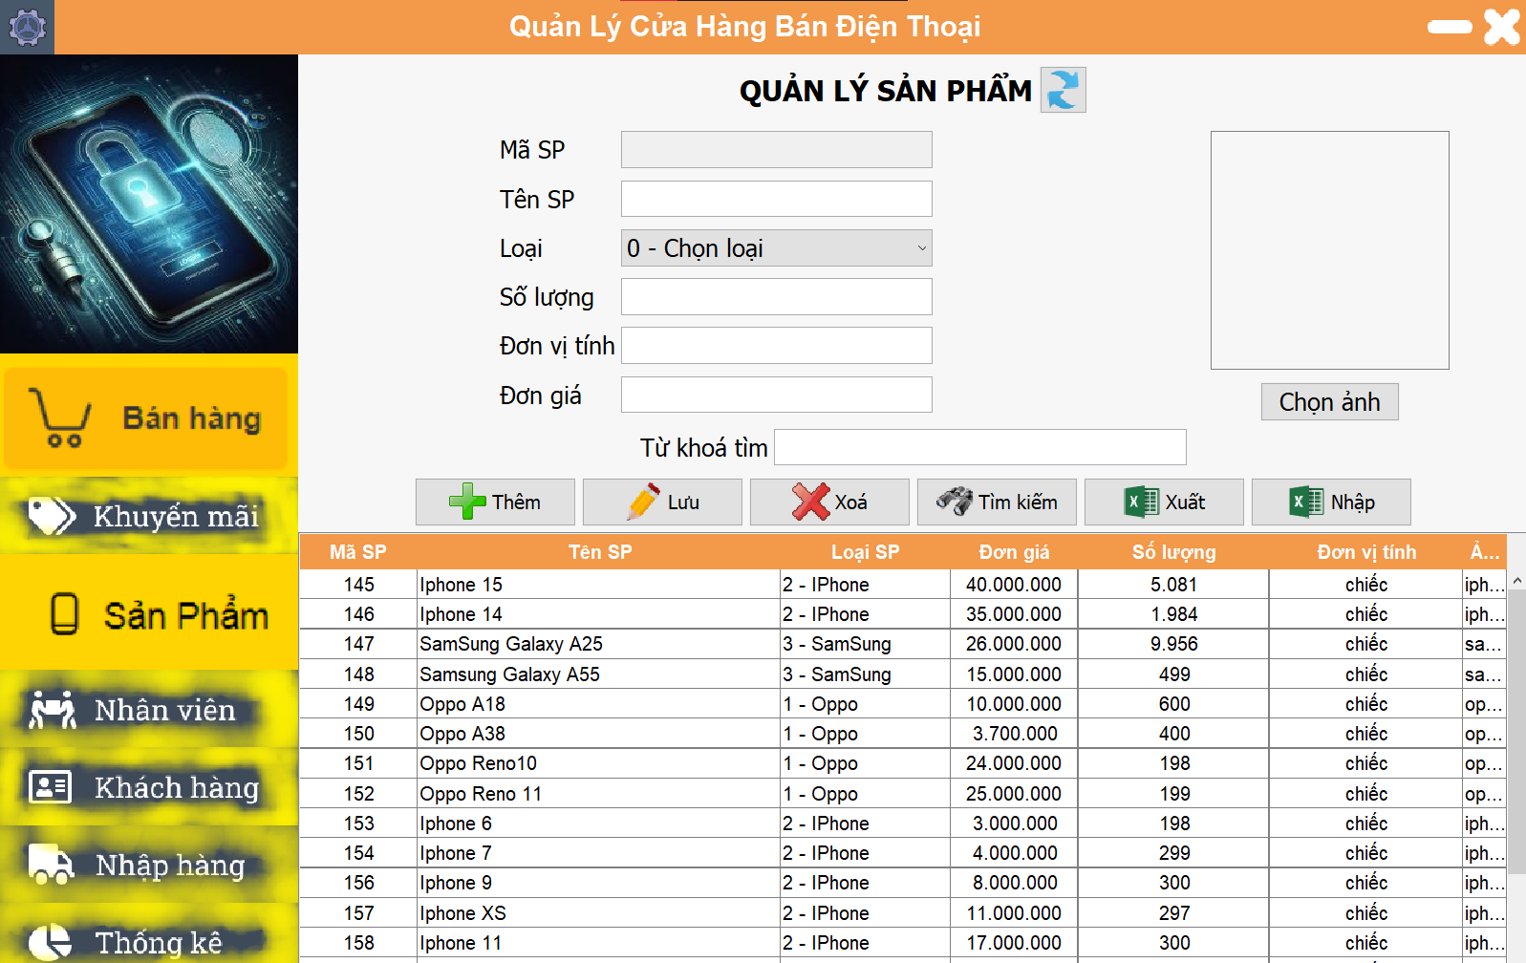

Chức năng chính thể hiện qua các button:



Chức năng **Thêm, lưu, xoá**: không trình bày thêm.

Chức năng **Tìm kiếm**:Người dùng nhập từ khoá tìm kiếm vào ô **Từ khoá tìm** và nhấn Enter hoặc click button **Tìm kiếm**.

Hai button dùng để xuất bảng bên dưới thành file excel hoặc import thông tin từ file excel bên ngoài vào bảng.

Button **Chọn ảnh** sẽ mở hộp thoại cho người dùng chọn ảnh của sản phẩm và tự động lưu file vào thư mục image/SanPham.

**7. Form Quản lý nhân viên và Phân quyền:**

**a. quản lý nhân viên**

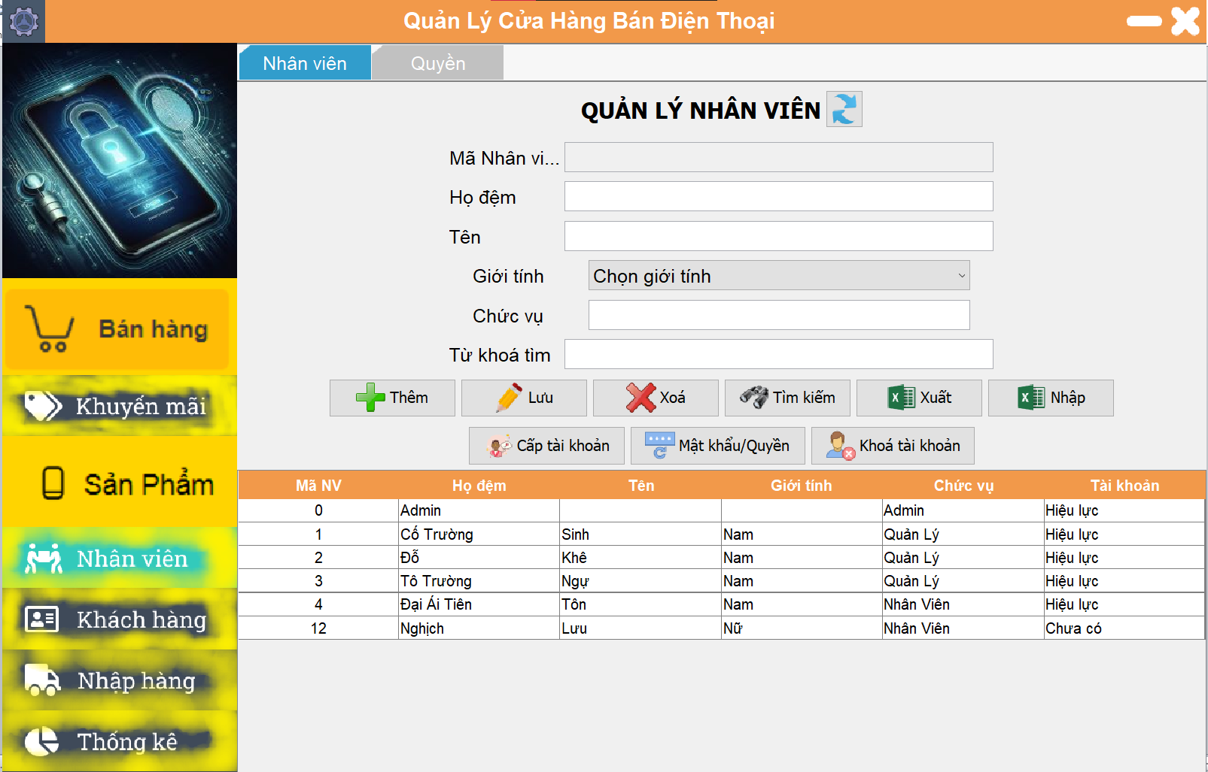

Các button **Thêm, Lưu, Xoá, Tìm kiếm, Xuất, Nhập**: tương tự như các form trên.

Các button liên quan tới **Tài khoản**:



* **Cấp tài khoản**:thực hiện cấp mới tài khoản cho nhân viên,đồng thời cũng là chức năng mở khoá tài khoản (yêu cầu nhập đúng tên đăng nhập cũ).
* **Mật khẩu/Quyền**: Thực hiện đặt lại mật khẩu nếu có nhân viên thông báo quên mật khẩu, mật khẩu mặc định sẽ là tên đăng nhập. Chức năng **Phân Quyền** cho phép chỉnh sửa lại nhóm quyền của một tài khoản bất kì.
* **Khoá tài khoản**: Thực hiện vô hiệu tài khoản của một nhân viên, tài khoản bị khoá sẽ không còn đăng nhập được nữa cho tới khi được mở trở lại.

**b. Phân quyền:**

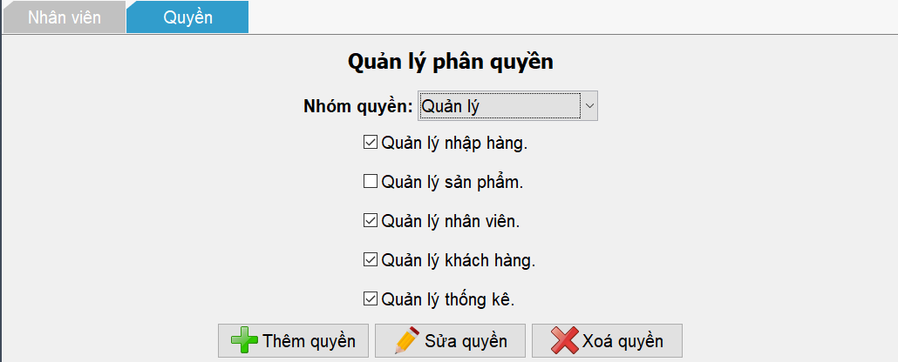

Chức năng chính: **Thêm, Sửa, Xoá** các nhóm quyền.

Các check box tương ứng với những quyền được phép truy cập của một nhóm quyền. Sau khi thêm mới cần hiệu chỉnh lại thông tin trong các ô check box này và bấm **Sửa quyền**.

Khi **xoá một nhóm quyền** bất kì, các tài khoản thuộc nhóm quyền đó được tự động đặt về mặc định (Chỉ có quyền bán hàng).

**8. Form Quản lý khách hàng:**

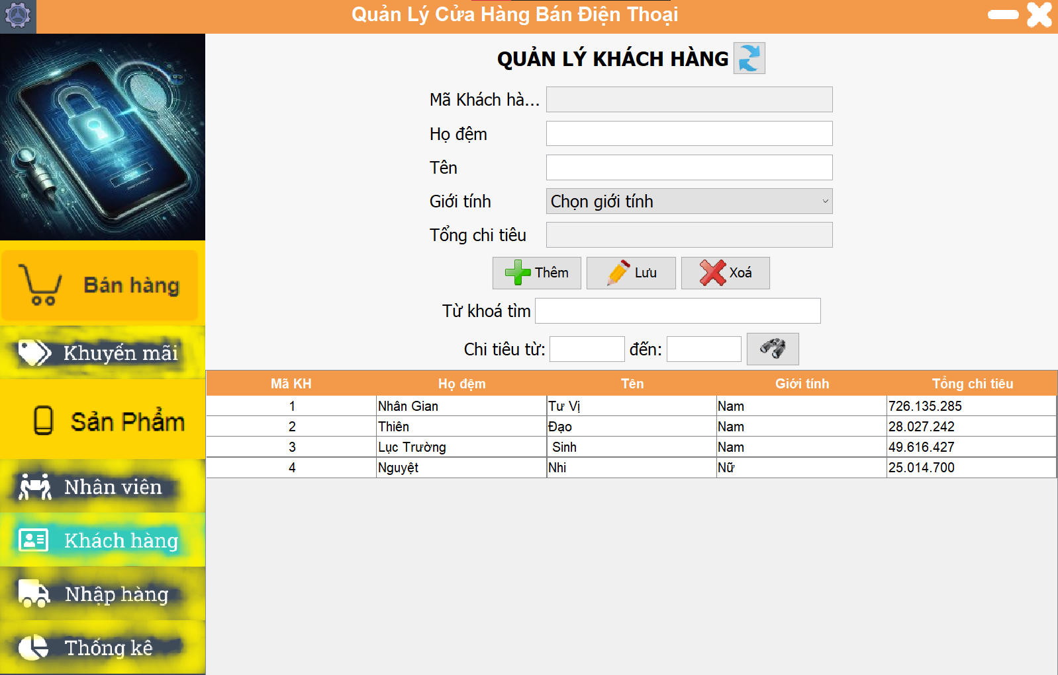

Tương tự với các chức năng **Thêm, Sửa, Xoá**.

Bổ sung tìm kiếm nâng cao theo khoảng chi tiêu của khách hàng.

**9. Form nhập hàng và xem lại phiếu nhập:**

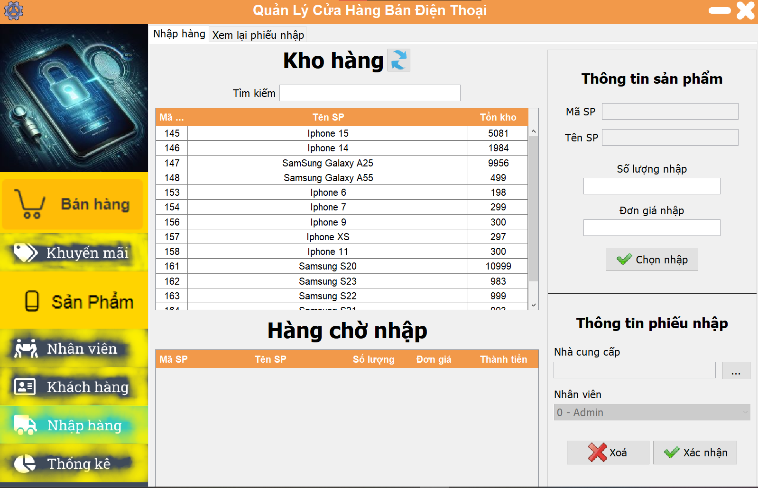

Tương tự như **Form bán hàng** với chức năng thêm vào bảng **Chờ nhập** và xác nhận sau khi chọn **nhà cung cấp**.

**Chi tiết phiếu nhập** cũng hiển thị và có chức năng tương tự như **Quản lý** **Hoá đơn** (tìm kiếm, sub-menu):

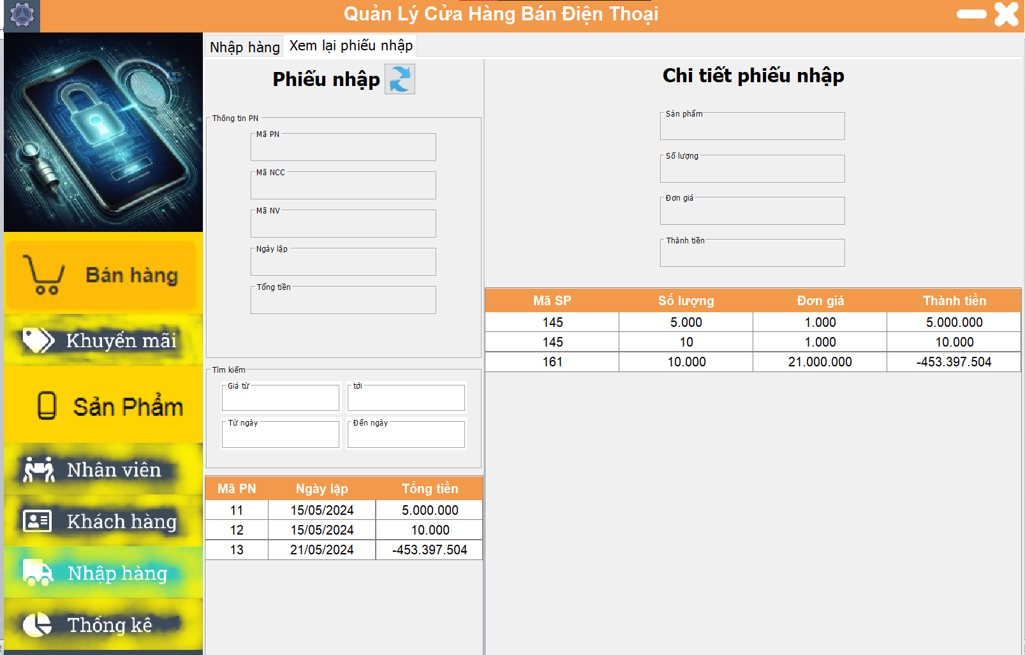

**10. Form thống kê:**

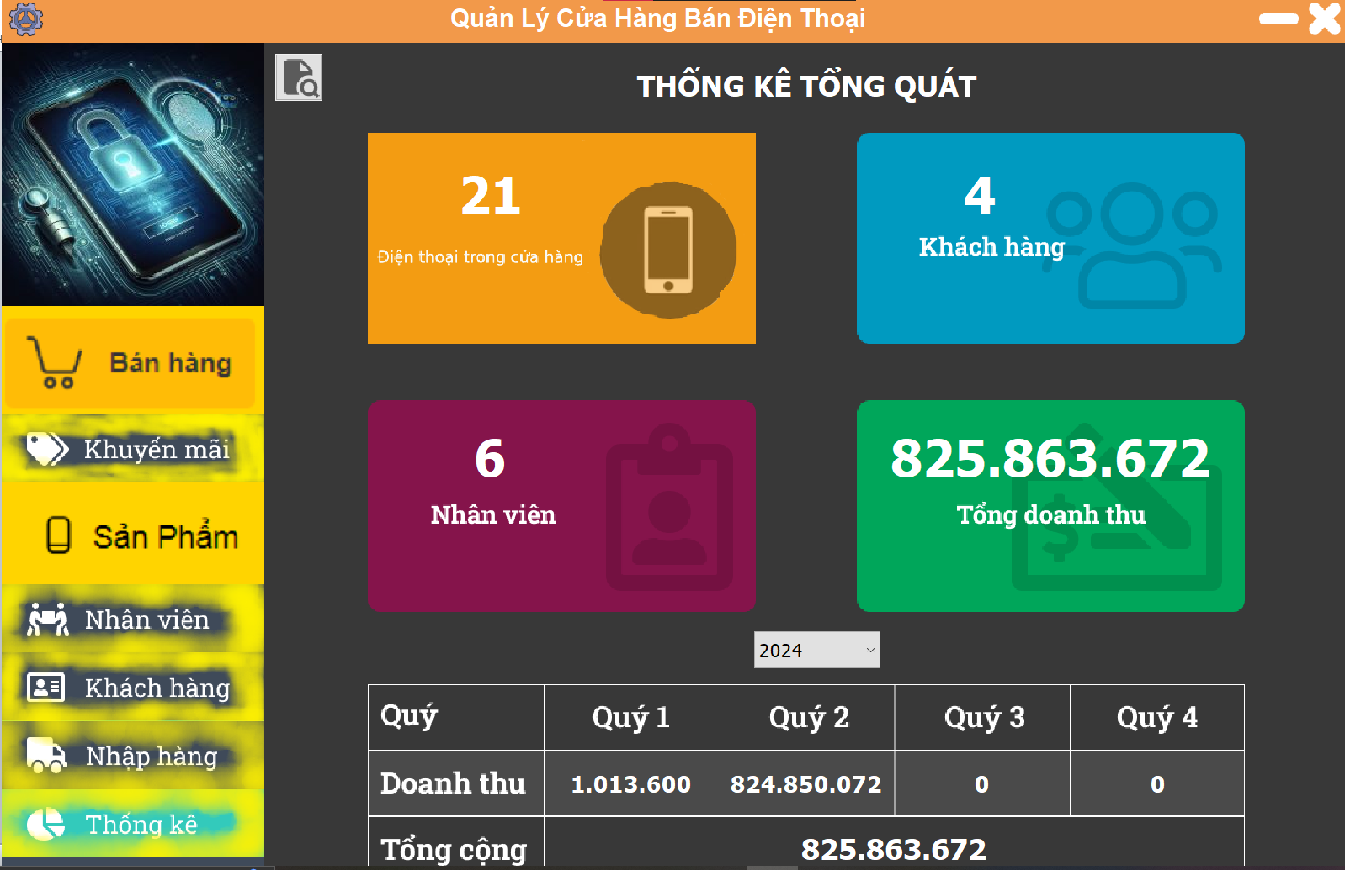

Hiển thị thống kê tổng quát nhất về những thông tin liên quan và bảng doanh thu theo quý của từng năm (chọn trên menu xổ xuống).

Nút  có tác dụng chuyển sang màn hình thống kê chi tiết với biểu đồ và bảng thống kê sản phẩm bán chạy như hình:

